糾正案文

被糾正機關：臺中市梧棲區公所。

案 由：臺中市梧棲區公所未詳查「祭祀公業王光珠」派下全員系統表真實性，率予核發該祭祀公業派下全員證明書，致該祭祀公業土地遭不當變賣，而經陳訴人提起訴願後，該公所兩度未依臺中市政府訴願決定意旨另為適法之處分，確有違失，爰依法提案糾正。

事實與理由：
據訴，臺中市梧棲區公所疑未詳查王○辛所申報之「祭祀公業王光珠」派下全員系統表真實性，率予核發該祭祀公業派下全員證明書，致該祭祀公業土地遭不當變賣，經提起訴願，該公所兩度未依臺中市政府訴願決定意旨，另為適法之處分，仍作出與原處分同一內容之處分等情案，經調閱臺中市政府（臺中市梧棲區公所）、內政部等機關卷證資料，諮詢相關專家學者，並約詢內政部民政司、臺中市政府民政局、前梧棲區公所相關承辦人員及主管後，業經調查竣事，梧棲區公所確有下列違失，茲將事實與理由臚列如后：
有關梧棲區公所核發「祭祀公業王光珠」派下全員證明書爭議乙案，前經臺中市政府先後於106年4月20日、107年2月27日2次為撤銷原處分之訴願決定，原行政處分機關梧棲區公所自應受該訴願決定之法律見解拘束，並應立即依該訴願決定意旨重為處分，俾確保訴願人權益。惟梧棲區公所卻一再為相同之處分，置訴願決定於不顧，貽誤及時補救處理之時機，致建商繼續興建房屋並出售予不知情第三人，增加系爭土地處理之複雜度，怠失之咎甚明。

按訴願決定之效力，訴願法第95條前段：「訴願之決定確定後，就其事件，有拘束各關係機關之效力」、同法第96條：「原行政處分經撤銷後，原行政處分機關須重為處分者，應依訴願決定意旨為之，並將處理情形以書面告知受理訴願機關」分別定有明文。又受理訴願機關於審酌事證後，以訴願決定撤銷原處分之理由，倘係以事件之事實未臻明確，應由原處分機關調查事證後另為適法之處分者，原處分機關自應依訴願決定意旨調查事證，如依調查結果認定之事實，認前處分適用法規並無錯誤，仍得維持原經撤銷之前處分見解；倘係以原處分機關適用法律之見解有違誤者，原處分機關即應受訴願決定之法律見解拘束（司法院釋字第368號解釋意旨參照），合先敘明。

本案因陳訴人質疑王○辛所製作「王光珠派下員系統表」、「推舉書」、「沿革」等等資料真實性，以及不服梧棲區公所審查時未核對資料有無矛盾、不合邏輯之處，或檢附資料是否足以判定設立人王興元與王光珠有關前提下，即任意核發派下全員證明書，致使「祭祀公業王光珠」原持有系爭土地遭惡意買賣移轉登記予第3人等情，爰向臺中市政府提起訴願，處理情形如下：

第1次訴願：

陳訴人等於105年9月間向臺中市政府提起第1次訴願，而該府為釐清相關疑義，函請申報人王○辛補送祭祀祖先活動照片、神主牌位抄錄內容及族譜等資料，俾便審議。然申請人王○辛雖有補送照片及資料，然照片內容之字跡模糊不清，難以辨識，致使該府亦無法審查其祖先牌位記載享祀人、設立人等情形，且申報人王○辛補送之資料，亦無祭祀祖先相關活動之照片等其他佐證資料，可供查明。

因此，臺中市政府106年4月20日訴願決定原處分（即核發派下全員證明書）撤銷，並請梧棲區公所另為適法之處分，而訴願決定內容明確點出依據祭祀公業條例第10條第1項規定及參照最高行政法院100年度判字第225號判決、最高行政法院96年度判字第439號判決及最高行政法院93年度判字第1047號判決意旨可悉，民政機關（單位）於受理祭祀公業之申報後所為之審查，雖僅作形式上之審查，而不就私權之實質關係予以審究，然非謂受理申報之機關得不問申報人所提出之相關資料是否有相互矛盾，或在論理上因有其他事實存在，而顯有疑義情況下，均予以公告，仍應依職權就程序上是否符合真實審查，審查申請公告應檢附文件，是否齊全，程序是否相符，即申請人就所檢具派下員名冊之正確性，有釋明之義務，苟有欠缺，仍應命其補正。除此之外，臺中市政府該次訴願決定內容，更直接向梧棲區公所敘明審查過程出現重要瑕疵，即申請人王○辛所檢附設立人王興元既然遭戶政機關註明查無此資料，要如何證明其與享祀人王光珠之關係，亦即設立人王興元與享祀人王光珠之關係是否存在，需要申請人補正說明，否則當予以正式退件，不得公告。更遑論該公所未命申報人檢附祖先牌位、祭祀祖先相關活動之照片及書面文件資料，以查明其祖先牌位記載享祀人、設立人等姓名及祭祀祖先活動事實之情形，未盡其形式審查義務，即據以核發派下全員證明書之處分，更難認為合法。

惟梧棲區公所於前述訴願決定後，卻未依系爭訴願決定意旨，依職權善盡其形式審查義務之情事，仍以106年6月23日梧區民政字第1060010142號函逕以維護法安定性為由，作成與前處分同一內容之行政處分等，故陳訴人等再向臺中市政府提起第2次訴願。

第2次訴願：

106年間，陳訴人等不服梧棲區公所前揭處分提起第2次訴願，臺中市政府為求原處分之正確及保障祭祀公業權利關係人之正當權益，再以107年2月27日府授法訴字第1060151079號函訴願決定：撤銷原處分，另為適法之處分。

根據臺中市政府107年2月27日訴願決定可知，除再次重申祭祀公業審查時所應涉及之判決、函釋等依據，俾利梧棲區公所重為處分時參考外，亦嚴正提示梧棲區公所應遵循訴願法第95條「訴願之決定確定後，就其事件，有拘束各關係機關之效力」之規定，且再揭示該所作為已與最高行政法院103年度判字第404號判決所揭示「訴願決定確定後，負有尊重訴願決定要旨之義務，如行政處分被撤銷時，原處分機關不得在同一情事下重覆為同一內容之處分，亦應除去與被撤銷行政處分有直接關連之違法狀態」之意旨有所牴觸。

然梧棲區公所仍無視訴願法第95條應受訴願決定拘束之規定，亦未對同一情事堅持同一處分之理由詳加闡明，仍以107年4月25日梧區民政字第1070006436號函再為與104年8月4日梧區民政字第1040012916號函同一內容之處分。

第3次訴願：

107年4月27日，陳訴人等不服梧棲區公所107年4月25日處分，再向臺中市政府提起第3次訴願。

於此期間，臺中市政府107年5月3日府授法訴字第10700957291號請梧棲區公所檢視原處分不妥得自行撤銷或變更處分，因此，梧棲區公所重新審查後，認為當時(第2次訴願期間)之機關首長(前區長劉○信)未考慮命申報人王○辛檢具足資證明文件，用以釋明祭祀公業王光珠設立人及享祀人之關係和祭祀公業王光珠係王興元所設立，以及為祭祀祖先而設立祭祀公業王光珠之祭祀情形，尚難謂合乎周延，爰以107年9月12日梧區民政字第1070015199號函通知陳訴人等及申報人王○辛略以：「……有關台端因祭祀公業王光珠案件，不服本所107年4月25日梧區民政字第1070006436號函提起訴願案，經審視後，原處分撤銷，另為處分。」
表1、梧棲區公所針對本案訴願處理過程概要
日期 | 內容摘要 | 備註
106.04.20 | 臺中市政府訴願決定1：  臺中市政府府授法訴字第1060082471號訴願決定：……以梧棲區公所核發旨揭「祭祀公業王光珠」之派下全員證明書未符相關函釋為由，撤銷原處分並請該公所另為適法處分（104年8月4日梧區民政字第1040012916號函部分，原處分撤銷，由原處分機關於收受決定書之次日起60日內另為適法之處分）。
106.06.23 | 梧棲區公所第1次重為處分：  梧棲區公所106年6月23日函復臺中市政府法制局，並副知本案利害關係人略以：「仍為與104年8月4日函同一內容之處分，並溯及自104年8月4日生效。」 | 當時區長：劉○信  決行主管：劉○信  承辦課長：陳○滿  承辦人：郭○慈
106.07.05 | 梧棲區公所以106年7月5日函重新核發派下全員證明書，並溯及自104年8月4日。(正本：王○辛，副本：王○明、王○松等31人) | 當時區長：劉○信  決行主管：劉○信  承辦課長：陳○滿  承辦人：郭○慈
107.02.27 | 臺中市政府訴願決定2：  臺中市政府府授法訴字第1060151079號訴願決定：「106年6月23日梧區民政字第1060010142號函部分，原處分撤銷，由原處分機關於收受決定書之次日起60日內另為適法之處分；其餘部分訴願不受理。」
107.04.25 | 梧棲區公所第2次重為處分：  梧棲區公所107年4月25日梧區民政字第1070006436號函重為處分：「仍為與104年8月4日梧區民政字第1040012916號函同一內容之處分，並溯及自104年8月4日生效。」 | 當時區長：劉○信  決行主管：劉○信  承辦課長：葉○菁  承辦人：郭○慈
107.05.03 | 臺中市政府以107年5月3日府授法訴字第10700957291號請梧棲區公所檢視原處分不妥得自行撤銷或變更處分。
107.09.12 | 梧棲區公所重新審查後，以107年9月12日梧區民政字第1070015199號函通知訴願人王○明、王○安等人及申報人王○辛略以：「……有關台端因祭祀公業王光珠案件，不服本所107年4月25日梧區民政字第1070006436號函提起訴願案，經審視後，原處分撤銷，另為處分。」 | 當時區長：柯○黛  決行主管：柯○黛  承辦課長：葉○菁  承辦人：郭○慈
107.09.21 | 臺中市政府訴願決定3：  臺中市政府於107年9月21日為訴願不受理決定(理由係因為梧棲區公所107年4月25日處分已不存在)。
107.09.26 | 梧棲區公所依臺中市政府訴願決定，以107年9月26日梧區民政字第1070015935號函請「祭祀公業王光珠」申報人(王○辛)補正。 | 當時區長：柯○黛  決行主管：柯○黛  承辦課長：葉○菁  承辦人：郭○慈
107.11.09 | 王○辛於107年10月25日提出補正文件及資料，惟經梧棲區公所審查，認為王○辛補正資料不足以證明有祭祀公業之事實等理由，爰依祭祀公業條例第10條第1項規定，以107年11月9日梧區民政字第1070018165號函駁回王○辛之申報。 | 當時區長：柯○黛  決行主管：嚴○堂  承辦課長：葉○菁  承辦人：郭○慈

資料來源：本院整理。

為追究梧棲區公所對於前2次訴願一再為相同之處分，置臺中市政府訴願決定於不顧，決行主管有無違失責任乙節，經函請中央主管機關內政部表達意見(參下圖1內政部調查內容)後，由臺中市政府及梧棲區公所函復內政部檢討內容獲悉係因「當時機關首長(前區長劉○信)考量法之安定性和祭祀公業條例規定，並經裁量後交辦」(參下圖2梧棲區公所政風室函報台中市政府政風處調查內容)；再根據劉○信112年5月31日請假聲請狀附帶說明略以：「梧棲區公所之所以會做出與原處分相同之處分，乃係因承辦單位與律師充分討論後，認為原處分與祭祀公業條例第10條第1項之書面審查及同條例第11條、第12條等所定之程序並無違誤。」然查，梧棲區公所先前草率核發「祭祀公業王光珠」派下全員證明書，雖導致該祭祀公業不動產於104年12月底遭到迅速買賣移轉，惟買受人劉○裕並未立即動工興建住宅出售，故如梧棲區公所能確依臺中市政府106年4月20日、107年2月27日訴願決定撤銷原處分，另為適法之處分，或能及時止損，減低土地移轉之後續影響(限於「祭祀公業王光珠」與劉○裕之間，不牽涉其他善意第三人)。然梧棲區公所決行主管竟規避該所審查失職責任，反以維持法之安定性與有諮詢律師建議為由，無視訴願決定之拘束效力，一再為相同之處分，貽誤補救處理之時機，難謂無責。

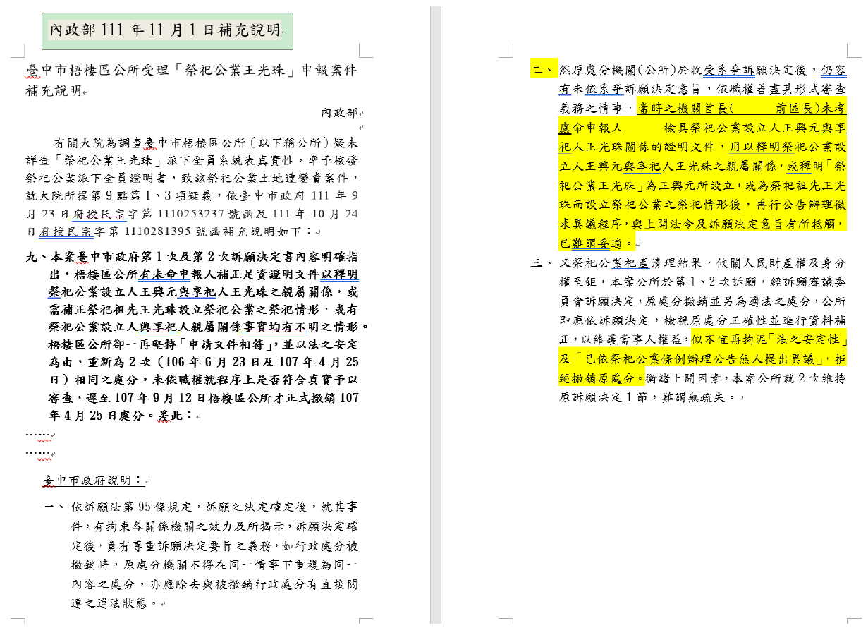
- 內政部調查內容
資料來源：本院整理。
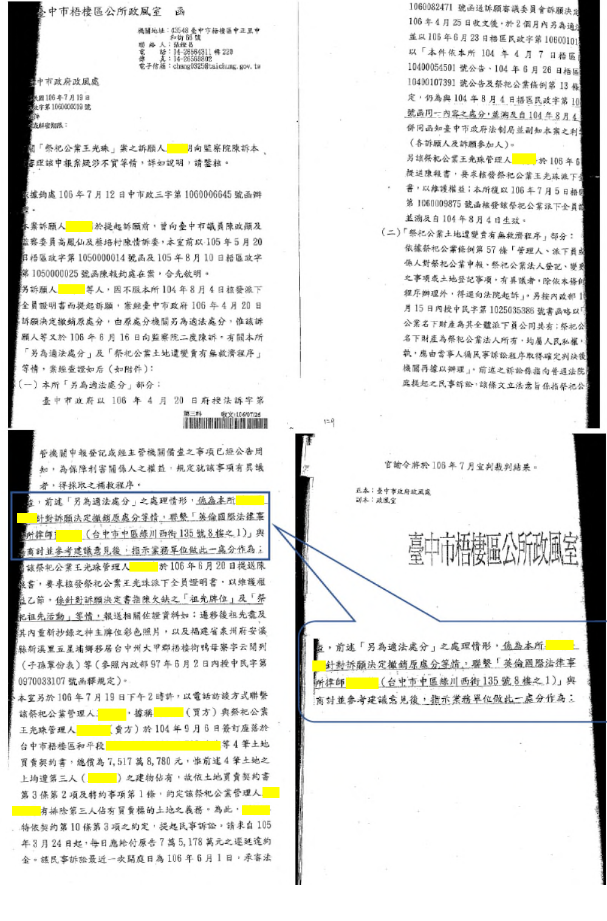
- 梧棲區公所政風室106年函報台中市政府政風處調查內容
資料來源：本院整理。

綜上，梧棲區公所核發「祭祀公業王光珠」派下全員證明書爭議乙案，前經臺中市政府先後於106年4月20日、107年2月27日2次為撤銷原處分之訴願決定，原行政處分機關梧棲區公所自應受該訴願決定之法律見解拘束，並應立即依該訴願決定意旨重為處分，俾確保訴願人權益。惟梧棲區公所卻一再為相同之處分，置訴願決定於不顧，貽誤及時補救處理之時機，致建商繼續興建房屋並出售予不知情第三人，增加系爭土地處理之複雜度，怠失之咎甚明。
綜上所述，臺中市梧棲區公所未詳查「祭祀公業王光珠」派下全員系統表真實性，率予核發該祭祀公業派下全員證明書，致該祭祀公業土地遭不當變賣，而經陳訴人提起訴願後，該公所卻又兩度未依臺中市政府訴願決定意旨另為適法之處分，確有違失，爰依憲法第97條第1項及監察法第24條之規定提案糾正，送請內政部轉飭所屬確實檢討改善見復。

提案委員：林委員文程、施委員錦芳

中 華 民 國 112 年 7 月 日

任職梧棲區公所區長期間：106年3月31日至107年4月29日。
任職梧棲區公所區長期間：107年4月30日至108年2月11日。
據劉○信稱：因渠臨時身體不適致無法前往本院(112年5月30日約詢會議)說明。
本院112年5月30日詢據劉福裕表示（節錄）：（調查委員：本案土地何時開始建築？）約108年間開始動工興建。

